通过系统管理员账号增加在功能注册内增加按钮配置参数。
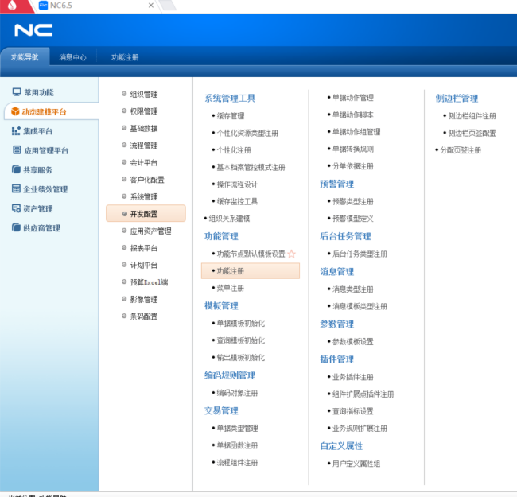
销售订单参数：
参数名称 | 参数值
PluginBeanConfigFilePath_Import | nc/ui/so/m30/billui/model/saleOrder_import_config.xml
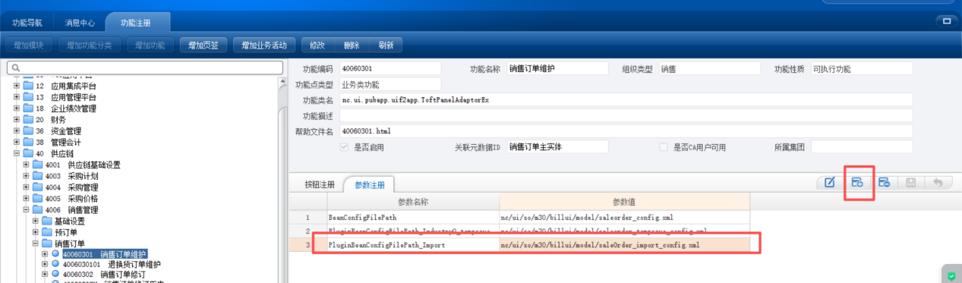
采购订单参数：
参数名称 | 参数值
PluginBeanConfigFilePath_Import | nc/ui/pu/m21/config/order_import_config.xml
